Тема 2. Кадрова служба організації
1. Функції кадрової служби в організації.
2. HR-менеджмент та форс-мажорні обставини.
3. Організаційна структура служби управління персоналом.
4. Вимоги до професійного рівня HR-менеджерів.

1. Функції кадрової служби в організації
Кадрова служба організації – це сукупність спеціалізованих структурних підрозділів та посадових осіб, зайнятих в сфері управління підприємством, які покликані управляти персоналом в межах вибраної кадрової політики.
Основні функції кадрової служби в минулих умовах зводились до наступних дій:
1. Забезпечення персоналом: визначення потреби в працівниках, пошук фахівців, укладання контрактів, ознайомлення з робочим місцем та умовами праці, припинення контрактів, залучення і пересування персоналу.
2. Професійний розвиток працівників.
3. Побудова системи стимулювання та компенсаційних виплат, що передбачає атестацію робочих місць, визначення структури оплати праці і структури пільг, системи показників праці, аналіз ринку праці.
4. Виявлення соціальної напруженості в колективі та створення сприятливого мотиваційного клімату.
В сучасних умовах значення кадрових служб та їх функції серйозно переглядаються. Кадрові служби набувають нових функцій під впливом таких факторів, як розвиток поведінкової економіки, зміна системи цінностей людини, прискорення інформаційних потоків, безперервний професійний та соціальний розвиток.
Функції кадрової служби визначаються цілями HR-менеджменту, основними з яких є: формування висококваліфікованого, відповідального за доручену справу персоналу з сучасним економічним мисленням та розвитком почуття професійної відданості; забезпечення соціальної та професійної ефективності колективу.
Функції кадрової служби організації:
1) Планування, прогнозування і маркетинг персоналу – розробка стратегії управління персоналом; аналіз кадрового потенціалу; аналіз ринку праці, планування і прогнозування потреби в персоналі, організація реклами; взаємозв’язок із зовнішніми джерелами забезпечення персоналом; оцінка кандидатів на вакантну посаду; поточна і періодична оцінка персоналу.
2) Оформлення й облік персоналу – оформлення й облік прийому, звільнення, переміщень; інформаційне забезпечення системи кадрового управління; профорієнтація; забезпечення зайнятості.
3) Умови праці – дотримання вимог: психофізіології, ергономіки праці і технічної етики; охорона праці і техніка безпеки; охорона навколишнього середовища.
4) Трудові відносини – аналіз і регулювання: групових і особистих взаємовідносин, відносин керівництва; управління виробничими конфліктами і стресами; соціально-психологічна діагностика; дотримання етичних норм взаємовідносин; регулювання взаємодії з профспілками.
5) Розвиток персоналу – професійне навчання; перепідготовка і підвищення кваліфікації; робота з кадровим резервом; планування і контроль ділової кар’єри; професійно-психологічна адаптація нових працівників.
6) Аналіз і розвиток методів – нормування і тарифікація трудового процесу; розробка систем оплати праці; використання методів морального.
7) Стимулювання праці – заохочення; розробка форм участі у прибутках і капіталі; управління системою компенсації та створення сприятливого мотиваційного клімату.
8) Розвиток соціальної інфраструктури – створення корпоративної культури; управління житлово-побутовим обслуговуванням; забезпечення охорони здоров’я і відпочинку; забезпечення дитячими закладами; управління соціальними конфліктами і стресами.
9) Розробки оргструктур управління – аналіз діючої оргструктури управління; проектування оргструктур управління; реструктуризація системи менеджменту персоналу; розробка штатного розкладу.
10) Юридичні послуги – рішення правових питань трудових угод; узгодження розпорядчих документів по управлінню персоналом; нормативно-правове забезпечення системи менеджменту.

2. HR-менеджмент та форс-мажорні обставини
Останнім часом система HR-менеджменту знаходиться під тиском форс-мажорних впливів. Українське законодавство визначає форс-мажорні обставини, як надзвичайні та невідворотні сили, що об’єктивно унеможливлюють виконання зобов’язань. З березня 2020 р. закон розширив формальний перелік форс-мажорних обставин, додавши до них «введення карантину», з 24 лютого 2022 р. в Україні був введений воєнний стан. Якщо за часів пандемії основні функції здійснювались у контексті «антивірусних» заходів, таких як: тотальна легалізація цифрових процесів, лібералізація трудового законодавства та його адаптація до умов карантину, відкладення другорядних вимог корпоративного комплаєнсу; то в умовах воєнного стану першочерговою функцією стає адаптація персоналу. Особливості полягають у тому, що перевага віддається не професійній адаптації (як у звичайних умовах), а психологічній. Кадрові служби мають отримати можливість гнучко та швидко змінювати умови праці, скорочувати робочий день, відправляти в обов’язкові відпустки та вводити простої, працівники – отримати відповідні гарантії щодо оплати праці та збереження робочого місця.
Основними етапами адаптації персоналу в умовах форс-мажору виступають: психологічна, корпоративна, убезпечення, мотиваційна.
В межах психологічної адаптації головною вимогою є «екологічна» комунікація з працівниками. Необхідно передбачити, що тривале перебування в режимі самоізоляції, а особливо воєнного стану, додають стресу. Послідовна і впевнена комунікація та взаємодія з працівниками допоможе зміцнити організацію, посилити її культуру. Слід подбати про джерела новин в офісі. Дезінформація у ЗМІ спричиняє особливі виклики для організацій. Топ-менеджери повинні стати джерелом точної, своєчасної та надійної інформації для своїх працівників, поширювати серед співробітників актуальну інформацію та порад з попередження негативних наслідків. Вчасним є створення для працівників внутрішнього каналу комунікації з можливістю повідомляти про те, що вони спостерігають та відчувають, щоб забезпечити якомога більше живого спілкування як альтернативу соціальним медіа.
У форматі корпоративного комплаєнсу першочергового значення набувають наступні заходи: внесення змін у корпоративні традиції, ритуали та звичаї; розробка чітких правил дотримання соціальної дистанції та обов’язків для співробітників, які перебувають у зоні ризику; запровадження гнучкого графіку довготривалого режиму віддаленої роботи та можливостей дистанційної роботи.
Під час адаптації у форс-мажорних обставинах особливого контексту набувають питання убезпечення персоналу: впровадження програм медичного страхування, перегляд політики лікарняних, розробка програм пенсійного забезпечення та соціального захисту, впровадження програм збереження робочого місця та гарантії зайнятості.
Важливим етапом є мотиваційна підтримка. Складовими елементами такої адаптації є:
- впровадження системи цілепокладання (OKR) та швидкої координації, яка допомагає окреслити орієнтири в ситуації форс-мажорних обставин;
- використання інструменту all-hands-meeting – звіт менеджерів про реальний стан, обговорення цілей і результатів;
- зворотний зв'язок з кожним співробітником через особисті зустрічі для обговорення досягнень, планів на перспективу, задоволеність (незадоволеність) поточним функціоналом;
- прорахунок можливих сценаріїв тимчасового скорочення персоналу (впровадження неоплачуваних відпусток, скорочений робочий день/тиждень).
Отже, кадрова служба підприємства покликана виконувати функцію контролю за реалізацією кадрової політики в структурних підрозділах, здійснювати спостереження за механізмом оплати праці, медичним обслуговуванням працівників, соціально-психологічним кліматом у колективі, соціальним захистом працівників.

3. Організаційна структура служби управління персоналом
В теорії HR-менеджменту, яка ґрунтується на концепціях організаційної поведінки, структура розглядається як найважливіший фактор, що визначає форми поведінки (діяльності) усього колективу і окремих його членів. В цьому плані в організаційну структуру включаються такі управлінські поняття, як співвідношення відповідальності і повноважень, делегування повноважень, централізація і децентралізація, відповідальність і контроль, норми керованості, кадрова політика компанії, моделі управлінських рішень, проектування загальних і індивідуальних завдань.
Організаційна структура – це системи зв’язків і відносин, що виникають у процесі діяльності підприємства, між існуючими та створюваними ланками, підрозділами, ступенями системи управління згідно з обраною стратегією розвитку. Елементами організаційної структури є служби, групи та працівники, що виконують різні функції. У свою чергу, між підрозділами існують певні зв’язки, серед яких виділяють горизонтальні, вертикальні, лінійні і функціональні зв’язки.
Теорія і практика розробила багато різних принципів побудови організаційних структур управління, які можна звести до наступних основних типів: лінійна; лінійно-штабна; функціональна; лінійно-функціональна; дивізіональна; матрична організаційна структура.
Найбільш розповсюдженою на вітчизняних підприємствах є лінійно-функціональна організаційна структура, яка є комбінацією лінійної та функціональної структур. Основний принцип такої структури полягає у розмежуванні повноважень і відповідальності за функціями, а також прийняття рішень по вертикалі. В межах такої структури управління здійснюється за лінійною схемою, а функціональні підрозділи допомагають лінійним керівникам у вирішенні відповідних управлінських функцій. Досвід використання лінійно-функціональних структур управління показав, що вони найбільш ефективні там, де менеджмент сфокусований на виконанні рутинних, часто повторюваних та рідко змінюваних функцій.
Недоліки лінійно-функціональної організаційної структури криються у:
- складності взаємодії лінійних і функціональних менеджерів;
- перевантаженні менеджерів в умовах реорганізації;
- загрозі виникнення опору персоналу змінам в організації.
Лінійні зв’язки відображають рух управлінських рішень та інформації між лінійними керівниками підрозділів. Кожний підрозділ має чітко визначені завдання і функції, які він виконує максимально швидко та ефективно у відповідності з цілями та стратегією організації.
Необхідність вертикального поділу (зв’язки підпорядкування) виникає при ієрархічності управління. Дані зв’язки служать каналами передачі розпорядчої та звітної інформації, створюючи тим самим стабільність в організації.
HR-менеджмент як система включає два блоки: організаційний і функціональний. До організаційного відносять: формування персоналу – це прогнозування структури, визначення потреб, залучення, підбір та розміщення персоналу й укладання договорів та контрактів; закріплення персоналу – це формування бази даних з питань рівня кваліфікації, персональних умінь, бажань, результатів оцінки праці з метою визначення потенціалу кожного працівника для організації навчання, підвищення кваліфікації і закріплення чи звільнення працівників.
Функціональний пов’язаний із: використанням персоналу, що включає професійно-кваліфікаційне і посадове переміщення працівників (управління кар’єрою), створення постійного складу персоналу та робочих місць, покращення морально-психологічного клімату в колективі.
Типова організаційна структура кадрової служби підприємства (рис.1).
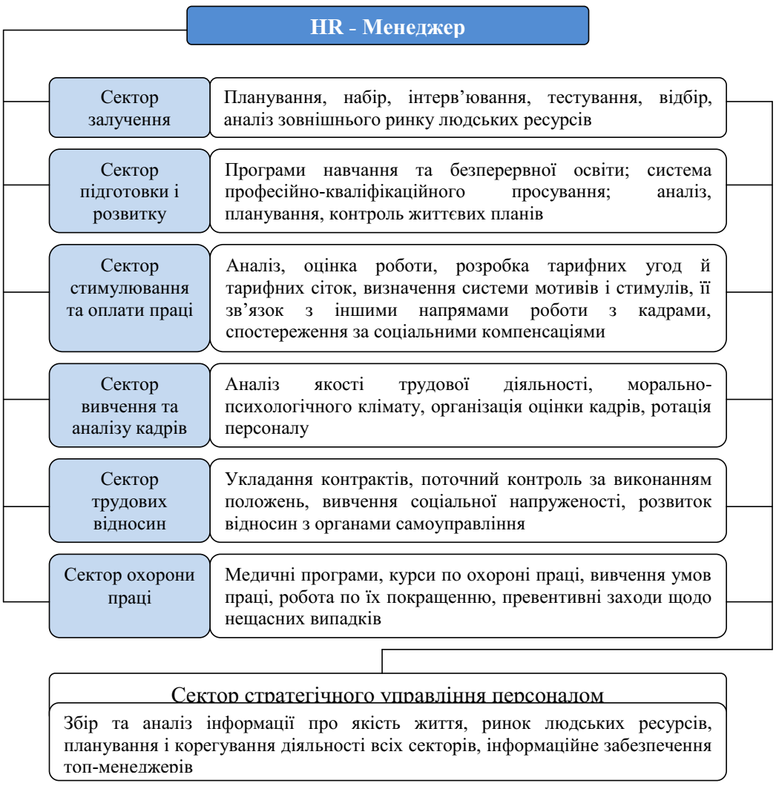
Рис. 1. Типова організаційна структура служби управління персоналом

4. Вимоги до професійного рівня HR-менеджерів
Економічні реалії в Україні та світі демонструють, що успішно конкурувати за допомогою товарів і послуг практично неможливо: більшість з них легко копіюються і швидко втрачають цінність. Унікальним залишається лише людський капітал і здатність організації його постійно збагачувати. Такий стан речей формує нові виклики для HR-менеджерів.
Один із найпоширеніших поглядів на цю проблему ґрунтується на застосуванні інноваційних технологій у вищій освіті, що обумовлені цілою низкою перетворень, серед яких: розробка та введення в дію нового покоління стандартів побудованих на компетентнісному підході, переосмислення ролі викладача та статусу студента.
Згідно стандартів здобувачі вищої освіти повинні оволодіти трьома видами компетентностей – інтегральними, загальними і спеціальними (фаховими, предметними) та досягнути запрограмованих результатів навчання на належному рівні.
Компетентність розглядаємо як володіння відповідною компетенцією, тобто – це спроможність кваліфіковано здійснювати діяльність; специфічна здатність людини використовувати і поєднувати набір знань, умінь, предметних навичок, способів мислення на рівні встановлених вимог (стандартів), здатність відповідально виконувати обов’язки і досягати запланованих результатів, знаходити вирішення у нестандартних ситуаціях.
Однією із інноваційних технологій формування та розвитку компетентностей HR-менеджера є технологія освітнього менторства. Її сутність полягає у передаванні знань і умінь від більш досвідченої і компетентної людини менш досвідченій, шляхом співбесіди, консультації, поради чи методом ускладнюючих завдань.
Завдяки цій технології у здобувача формуються і розвиваються такі компетентності:
- комунікативні (пов’язані з процесом спілкування),
- аналітичні (здатність креативного вирішення поставлених завдань),
- діагностичні (збір та обробка інформації).
Отже, менторство як освітня технологія формування та удосконалення компетентностей здобувачів дозволяє отримати:
- корисну інформацію під час спілкування з ментором;
- практичну пораду і допомогу у процесі прийняття важливих професійних рішень;
- можливості обміну навчальними матеріалами чи ресурсами;
- набути необхідних навичок та вмінь в професійній діяльності.
Технологія освітнього менторства також сприяє впровадженню моделі HR-компетенцій, яку запропонувала організацією The Society for Human Resource Management (SHRM). Організація об’єднує понад 300 тис. HR-професіоналів в 160 країнах.
Модель HR-компетенцій SHRM вважається найбільш ефективною та визнаною в світовому бізнес-співтоваристві і складається із восьми поведінкових компетенцій, а саме: комунікації, управління відносинами, етичні норми і практики, бізнес-середовище, критичне мислення, консалтинг, лідерство і навігація в бізнесі, глобальна та культурна ефективність.
Визначальною характеристикою HR-менеджера в умовах форс-мажору має стати розвинена емпатія. Ця якість полягає в умінні поставити себе на місце іншої людини і побачити ситуацію з її точки зору.
Розвинена емпатія проявляється в умінні:
- слухати і чути співробітників;
- виявляти потреби та корегувати персональну мотивацію;
- своєчасно визнавати досягнення співробітника (як у контексті роботи, так і на рівні особистості).
В умовах форс-мажору HR-менеджер має виконувати функцію своєрідного фасилітатора («to facilitate» – полегшувати, спрощувати) – людини, яка полегшує групову комунікацію та адаптацію.

